Idea插件安装：
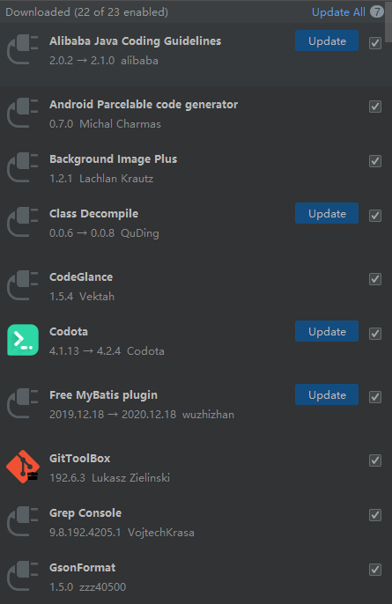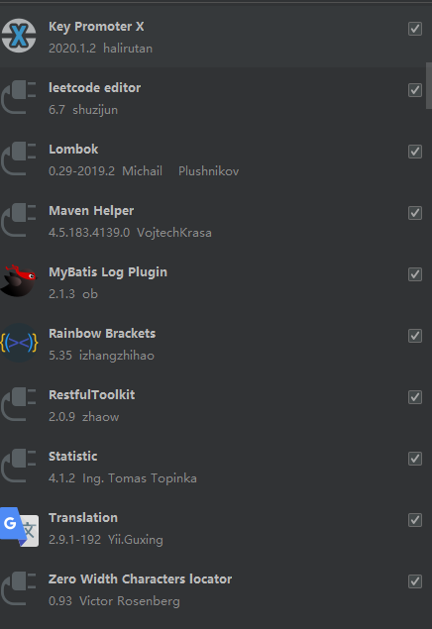
2、key promoter X
Leetcode editor
Lombok
Maven helper
Mybatis log plugin
Rainbow brackets
Restfultoolkit
Statistic

Translation
Zero width characters locator

Android parcelable code genrator
Backgroud image plus
Codeglance
Gittoolbox
Grep console
gsonformat

- 鼠标滑轮控制字体大小：勾选下图中的方框即可。
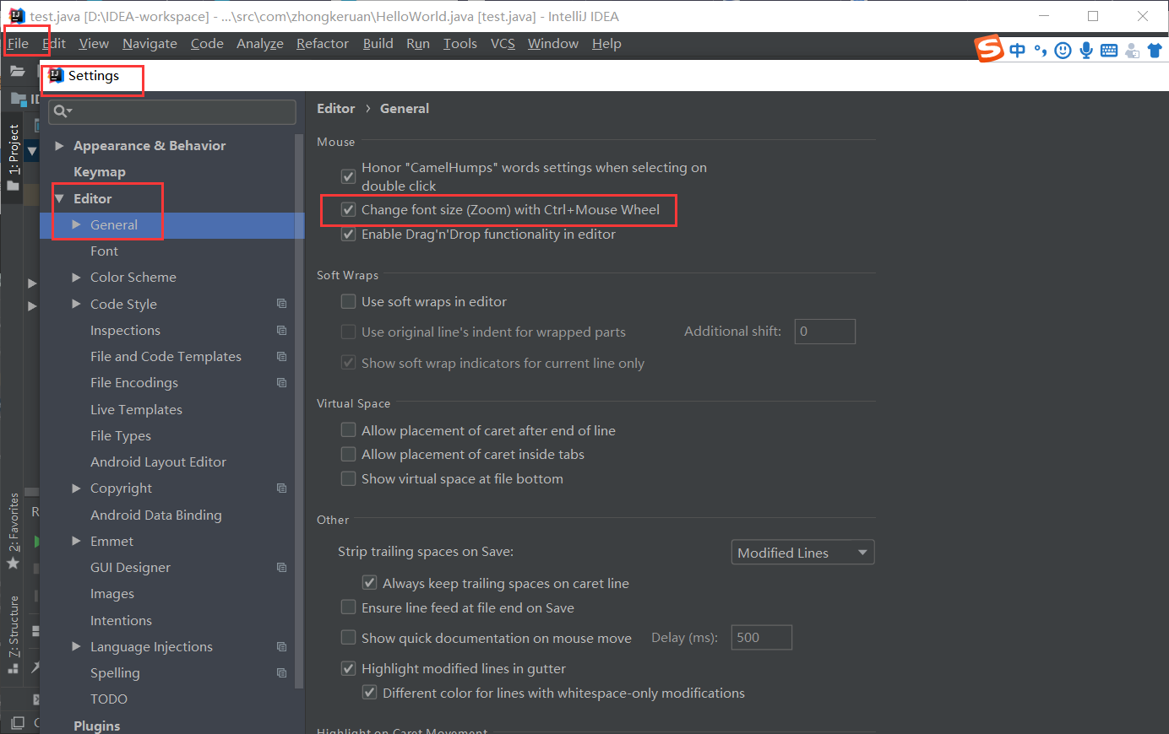

鼠标放置在类或者方法上，提示相关信息的设置：勾选方框即可
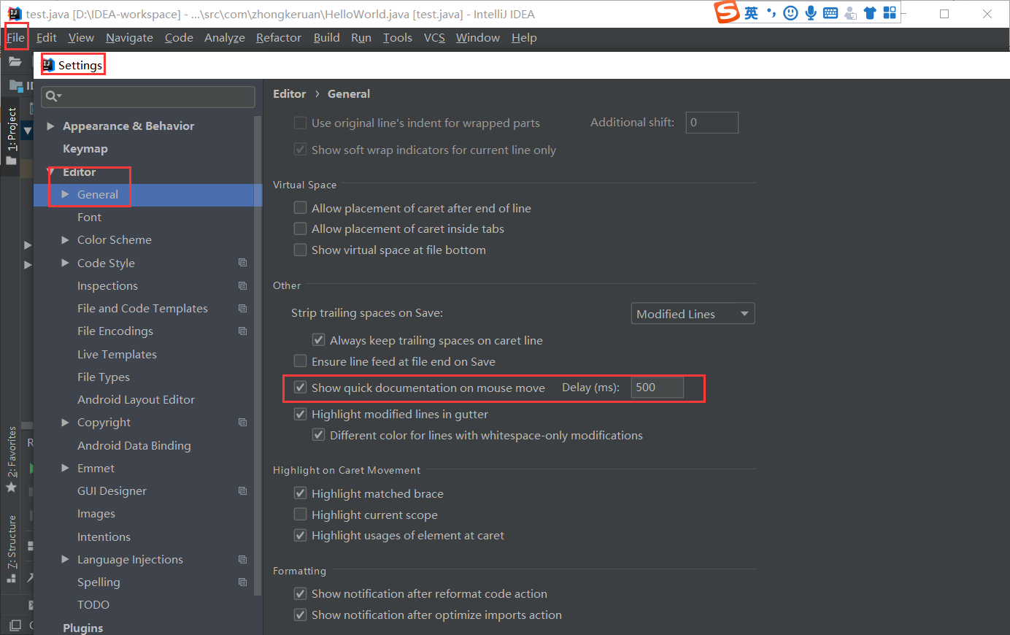
效果如下：
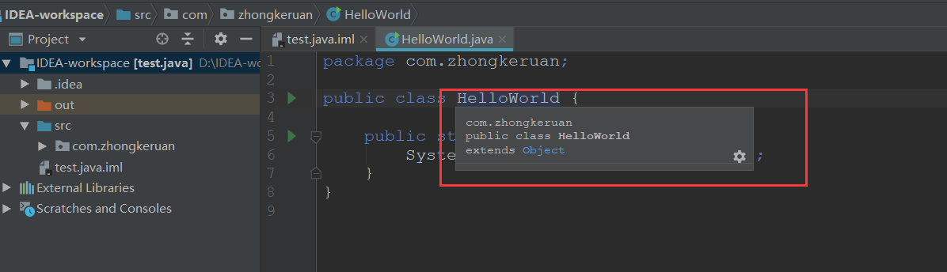
- 自动导包设置：不用手动引入，idea会自动将包引入
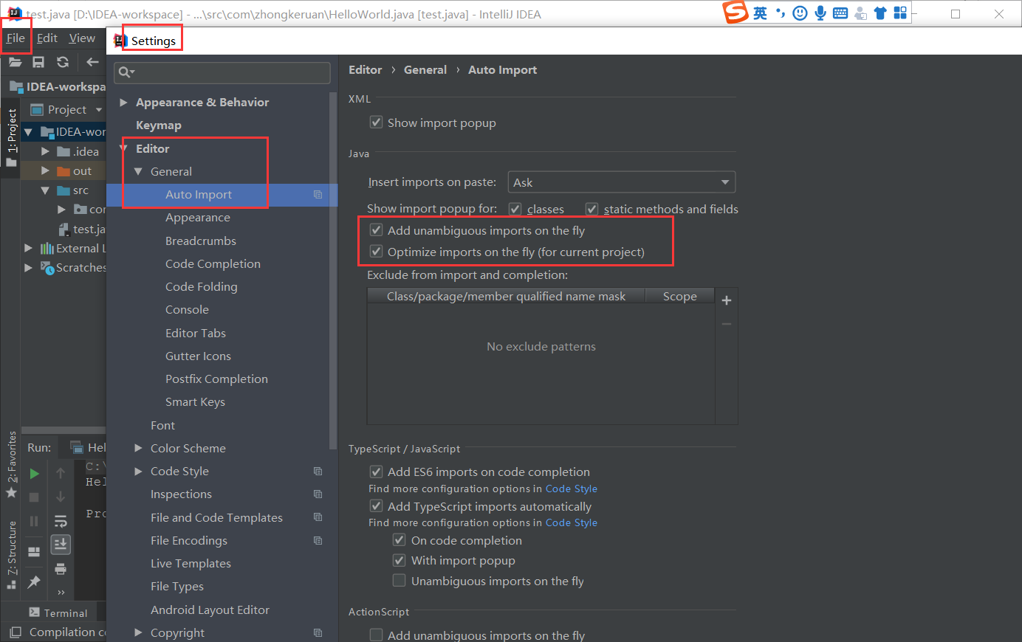

- 行号的设置和方法之间的分隔符：
Show line 是显示行号
Show method 是现实方法分隔符
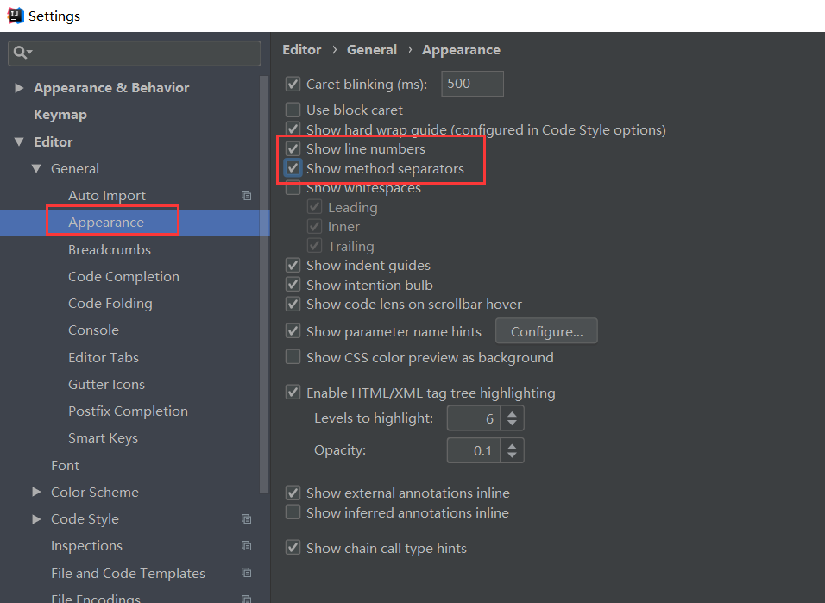
效果如下图：
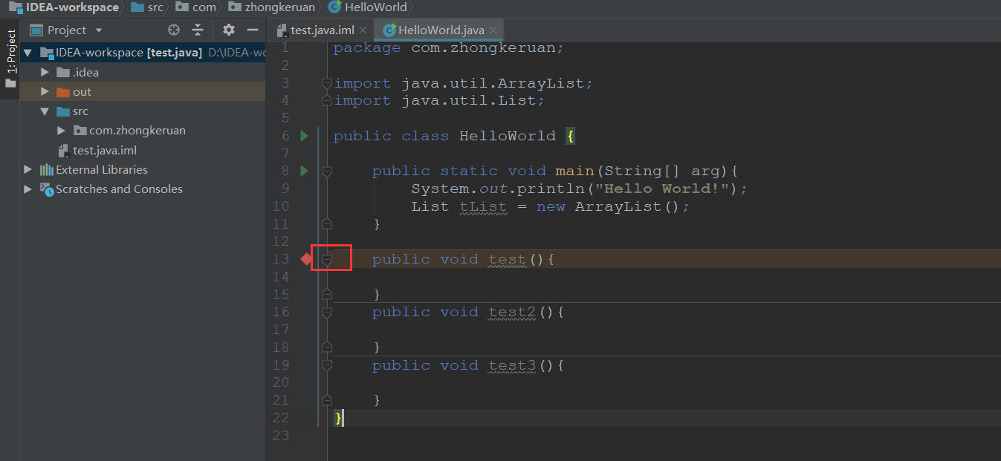
- 忽略大小写，软件进行提示的时候，只有完全一样 才会提示，例如list 不会有提示，必须是List才行，所以需要忽略这个大小写：
去掉这个match case的勾选即可。
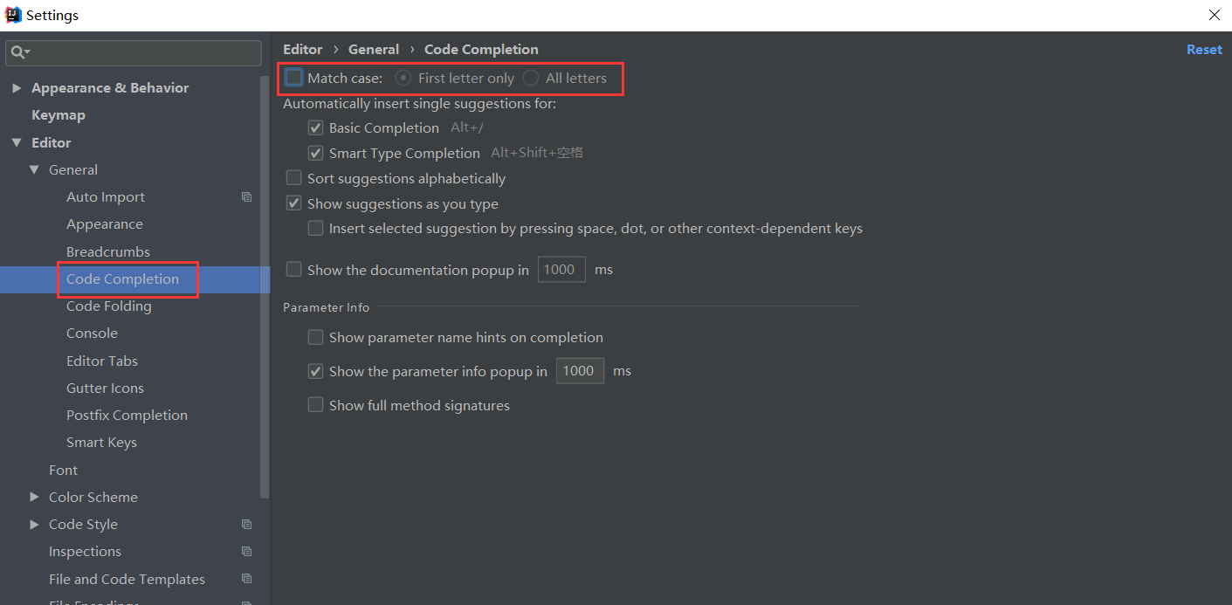

- 多行显示配置如下，去掉勾选即可：
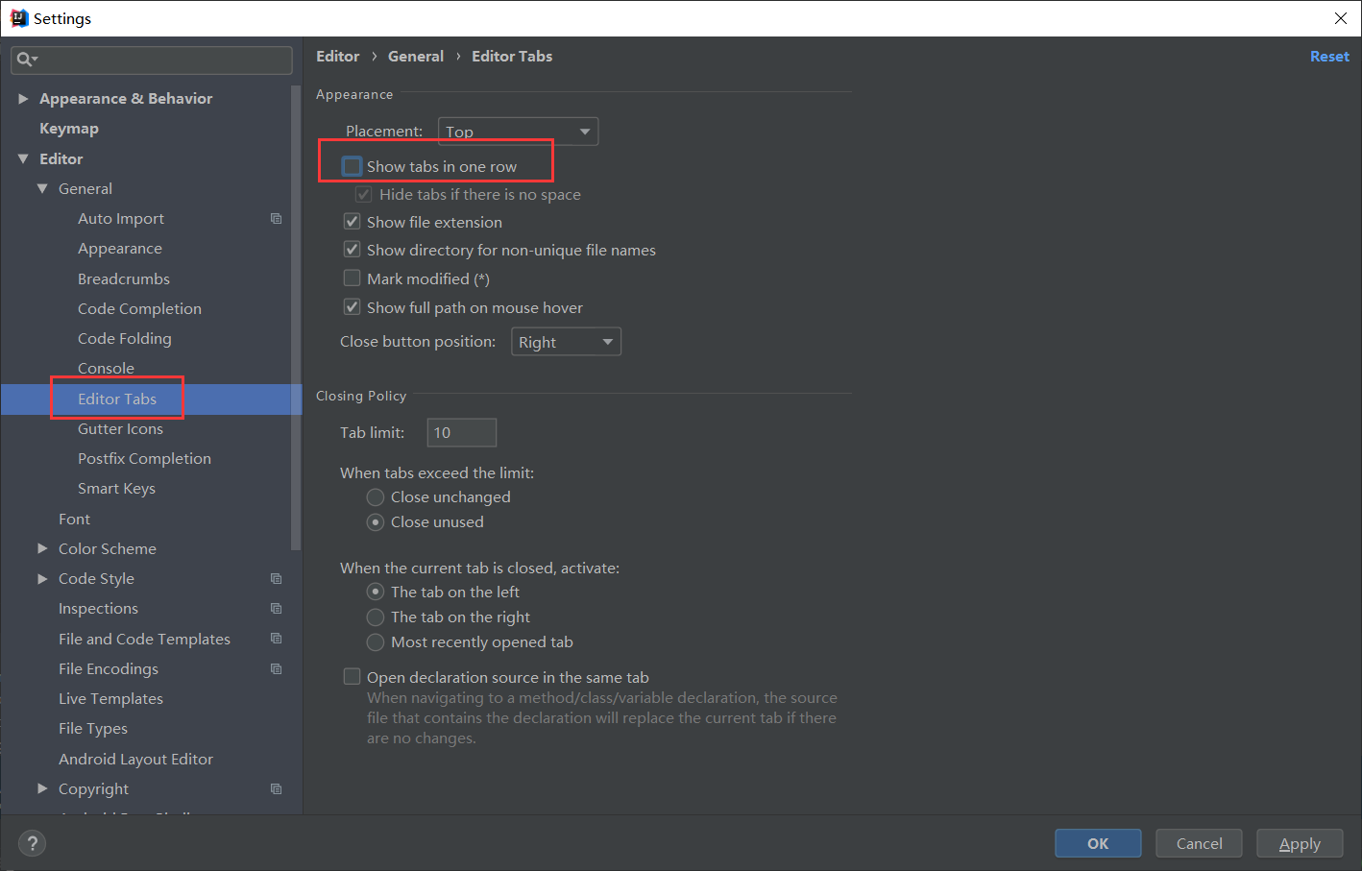
效果如下：
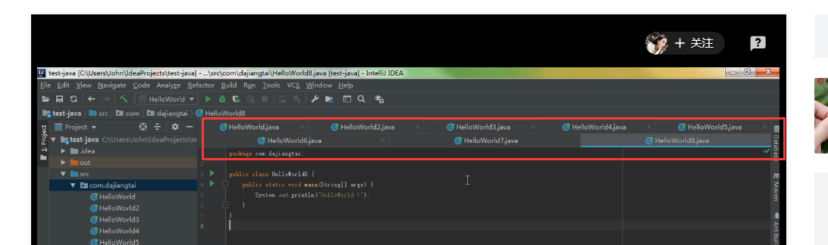

- 字体设置：
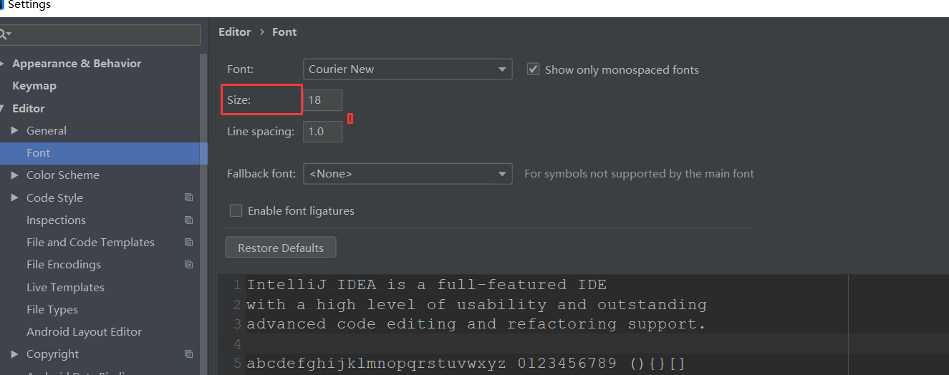
也可以通过如下方法修改字体：（修改控制台的字体大小）
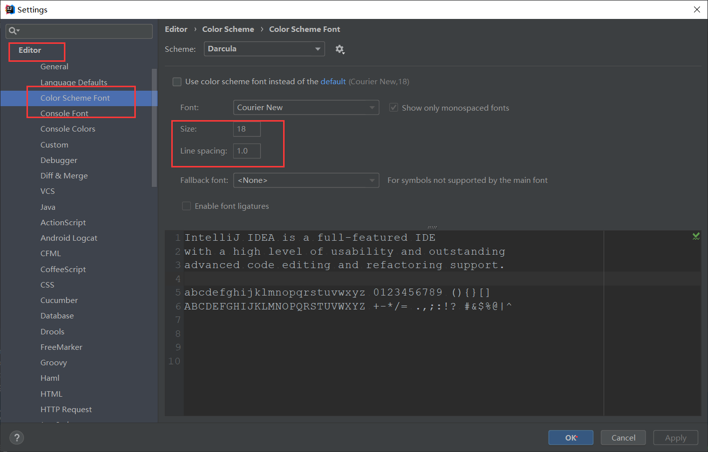

- 注释颜色设置：
原设置：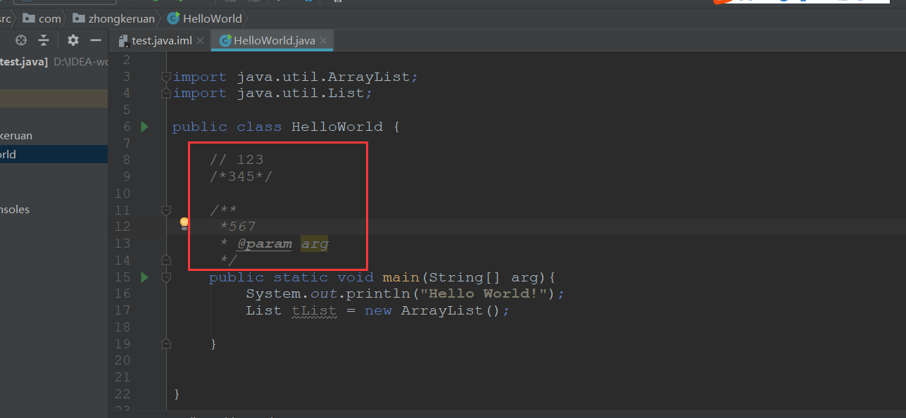
设置后：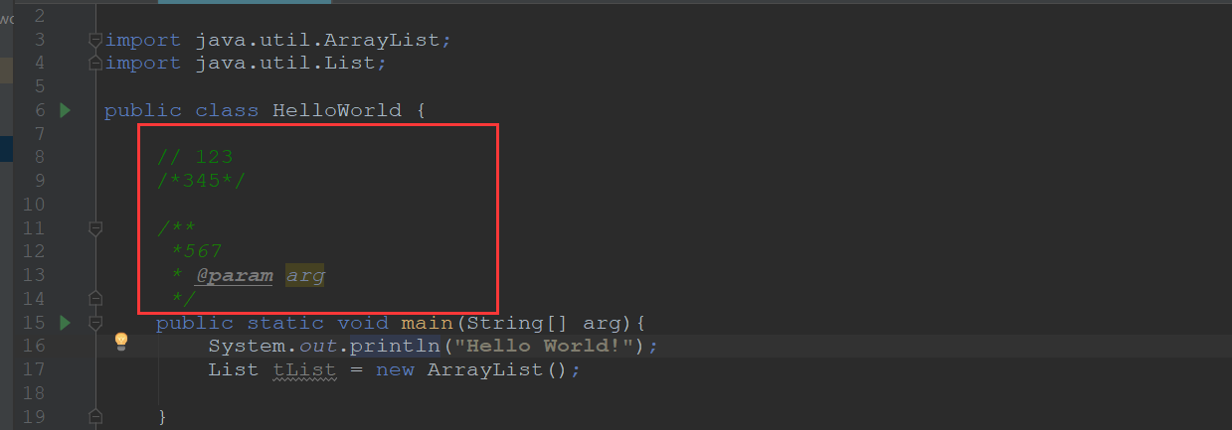
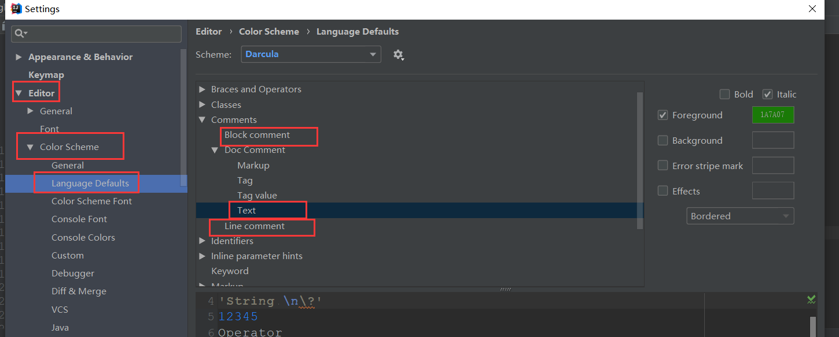

- 修改编码：
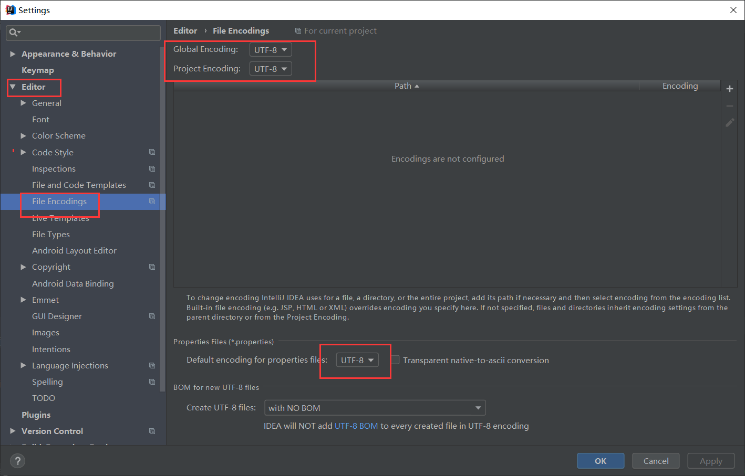

- 自动编译：（勾选如下两个方框）
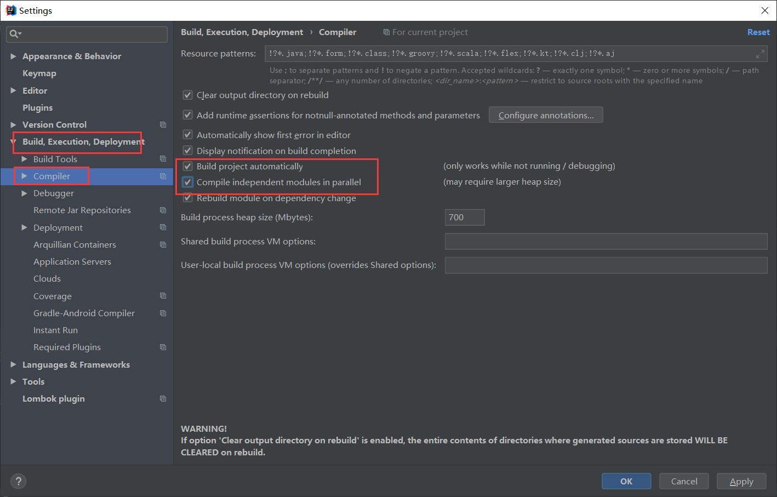

- 实现Serializable接口时，自动提示导入序列id
